**专题16 圆锥曲线中的一类定值问题**

**一、结论**

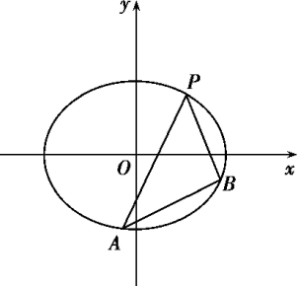**在圆锥曲线(椭圆、双曲线、抛物线)中,曲线上的一定点(非顶点)与曲线上的两动点,满足直线与的斜率互为相反数(倾斜角互补),则直线的斜率为定值.**

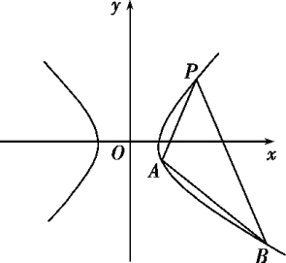**1、在椭圆中：已知椭圆,定点()在椭圆上,设,是椭圆上的两个动点,直线，的斜率分别为,,且满足.则直线的斜率**

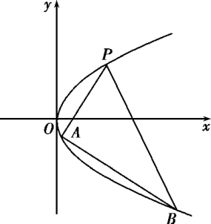**2、在双曲线:中，定点()在双曲线上,设,是双曲线上的两个动点,直线,的斜率分别为，,且满足.则直线的斜率**

**3、在抛物线：，定点()在抛物线上,设,是抛物线上的两个动点,直线,的斜率分别为,,且满足.则直线的斜率.**

**二、典型例题**

1．（2020·辽宁大连·二模（理））已知点在抛物线上，过点作两条斜率互为相反数的直线交抛物线于、两点，若直线的斜率为，则点坐标为（       ）

A． B． C． D．

【答案】A

【详解】

设点、、，则直线的斜率为，可得，

同理可得直线的斜率为，直线的斜率为，

，所以，，则，，

因此，点的坐标为.

故选：A.

**另解：在抛物线：，定点()在抛物线上,设,是抛物线上的两个动点,直线,的斜率分别为,,且满足.则直线的斜率.利用此二级结论：，，再回代入得到.**

**【反思】特别提醒，本题抛物线方程巧合是二级结论中的型抛物线，若是型抛物线，则结论.**

2．（2020·安徽·三模（理））设抛物线：的焦点为，点在上，且，若过上一个定点引它的两条弦，，直线，的斜率存在且倾斜角互为补角，则直线的斜率是（       ）

A． B． C． D．

【答案】A

【详解】

因为点在上，且，

所以，，抛物线方程为.

设，，则有，，.

于是，

所以.因此直线的斜率.

故选：A.

**另解：由题意知：定点()在抛物线上,设,是抛物线上的两个动点,直线,的斜率分别为,,且满足.则直线的斜率，代入答案选A.**

**【反思】注意使用前先判断二级结论是否适用，先判定，后使用.**

3．（2022·广西玉林·高二期末（理））已知椭圆的左，右焦点为，椭圆的离心率为，点在椭圆*C*上．

(1)求椭圆*C*的方程；

(2)点*T*为椭圆*C*上的点，若点*T*在第一象限，且与*x*轴垂直，过*T*作两条斜率互为相反数的直线分别与椭圆*C*交于点*M*，*N*，探究直线的斜率是否为定值？若为定值，请求之；若不为定值，请说明理由．

【答案】(1)；(2)直线的斜率为定值，且定值为.

(1)由题意，则*，*又，

所以椭圆*C*的方程为，代入有，解得，

所以，故椭圆的标准方程为；

(2)由题设易知：，

法一：设直线为，

由，消去*y*，整理得，

因为方程有一个根为，所以*M*的横坐标为，纵坐标，

故*M*为，用代替*k*，得*N*为，

所以，故直线的斜率为定值．

法二：由已知直线的斜率存在，可设直线为，，

由，消去*y*，整理得，

所以，而，

又，代入整理得，

所以，即，

若，则直线过点*T*，不合题意，

所以．即，故直线的斜率为定值.

**【反思】在本题第（2）问中，在椭圆中：已知椭圆,定点()在椭圆上,设,是椭圆上的两个动点,直线，的斜率分别为,,且满足.则直线的斜率，由于本题是解答题，故不可直接使用此二级结论，但可用该二级结论试探答案，再解答，如果本题是选择题，或者填空题，本题可直接使用此二级结论：.**

4．（2021·全国·高二专题练习）已知双曲线过点，且离心率．

（1）求该双曲线的标准方程；

（2）如果，为双曲线上的动点，直线与直线的斜率互为相反数，证明直线的斜率为定值，并求出该定值．

【答案】（1）；（2）证明见解析，6.

【详解】

（1）由题意，，，，

双曲线的方程为；

（2）设，，，，

设的方程为，代入双曲线方程，可得，

，

，，

，，

同理，．

．

故得证.

**【反思】在本题第（2）问中，在双曲线:中，定点()在双曲线上,设,是双曲线上的两个动点,直线,的斜率分别为，,且满足.则直线的斜率，由于本题是解答题，故不可直接使用此二级结论，但可用该二级结论试探答案，再解答，如果本题是选择题，或者填空题，本题可直接使用此二级结论：.**

**三、针对训练 举一反三**

**一、填空题**

1．（2020·广东云浮·高二期末）已知抛物线：，点在轴上，直线：与抛物线交于，两点，若直线与直线的斜率互为相反数，则点的坐标是______.

【答案】

【详解】

考虑直线：，即，

所以直线恒过定点，设，

直线：与抛物线交于，两点，

即三点共线，，

，

，

化简得： 

所以，

直线与直线的斜率互为相反数，



即恒成立



，则

所以

即点的坐标是 

故答案为：

**二、解答题**

2．（2022·山西晋中·高二期末）已知点是椭圆上的一点，且椭圆的离心率.

(1)求椭圆的标准方程；

(2)两动点在椭圆上，总满足直线与的斜率互为相反数，求证：直线的斜率为定值.

【答案】(1)(2)证明见解析

(1)由题可知，解得，

从而粚圆方程为.

(2)证明设直线的斜率为，

则，，

联立直线与椭圆的方程，得，

整理得，

从而，于是，

由题意得直线的斜率为，

则，，

同理可求得，

于是







即直线的斜率为定值.

3．（2022·全国·高三专题练习）已知椭圆过点，且离心率为

(1)求椭圆的方程；

(2)、是椭圆上的两个动点，如果直线的斜率与的斜率互为相反数，证明直线的斜率为定值，并求出这个定值.

【答案】(1)；(2)证明见解析，.

(1)根据题意，，

解得，

椭圆的方程为：；

(2)证明：设直线的方程为：，

由，得

显然是该方程的根，因此有，

，

由题可知直线的方程为，同理可得，

，

直线的斜率为定值，且这个定值为.

4．（2020·浙江·高三专题练习）已知动点到直线的距离比到点的距离大.

（1）求动点所在的曲线的方程；

（2）已知点，是曲线上的两个动点，如果直线的斜率与直线的斜率互为相反数，证明直线的斜率为定值，并求出这个定值；

【答案】（1）；（2）证明见解析，定值；

【详解】

（1）已知动点到直线的距离比到点的距离大，

等价于动点到直线的距离和到点的距离相等，

由抛物线的定义可得曲线的轨迹时以为焦点，以直线为准线的方程，

且，所以曲线的方程为.

（2）设直线的斜率为，

因为直线的斜率与直线的斜率互为相反数，所以直线的斜率为，

则，

联立方程组，整理得，

即，可得

联立方程组，整理得，

即，可得

所以，即直线的斜率为定值.

5．（2019·浙江·高三阶段练习）如图，已知是抛物线上一点，直线，的斜率互为相反数，与抛物线分别交于，两点，且均在点的下方．

（1）证明：直线的斜率为定值；

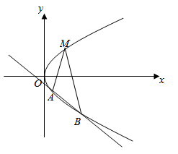

【答案】（1）证明见解析，

【详解】

（1）证明：因为是抛物线上一点，

所以，得，所以抛物线方程为，

设直线的方程为，

由，得，

所以，所以，

因为直线，的斜率互为相反数，

所以直线的方程为，

同理可得，

所以，

所以直线的斜率为定值，

6．（2021·全国·高三专题练习）已知为抛物线上的一点，，为抛物线上异于点的两点，且直线的斜率与直线的斜率互为相反数.

（1）求直线的斜率；

【答案】（1）； （2）是定值，

【详解】

（1）设，，

因为点为抛物线上的一点，

所以，解得，所以，

同时，有，，

，

同理，，

因为直线的斜率与直线的斜率互为相反数，

所以，即，

故.

7．（2019·云南保山·一模（理））已知点，点P是圆C：上的任意一点，线段PQ的垂直平分线与直线CP交于点M．

求点M的轨迹方程；

过点作直线与点M的轨迹交于点E，过点作直线与点M的轨迹交于点F不重合，且直线AE和直线BF的斜率互为相反数，直线EF的斜率是否为定值，若为定值，求出直线EF的斜率；若不是定值，请说明理由．

【答案】（1）；（2）定值.

【详解】

（1）如下图所示，

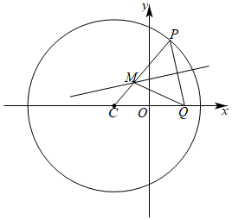

连接，则，

又，所以点的轨迹是以为焦点的椭圆，

因为，所以．

故点的轨迹方程是；

（2）设直线的方程为，则直线的方程为，

由，消去整理得．

设交点、，

则，．

由，消去整理得，

则．

所以，．

故直线的斜率为定值，其斜率为．

8．（2019·四川泸州·二模（文））已知，椭圆过点，两个焦点为，，是椭圆上的两个动点，直线的斜率与的斜率互为相反数．

求椭圆的方程；

求证：直线的斜率为定值．

【答案】（1）；（2）见解析

【详解】

由题意，可设椭圆方程为，，解得，，

椭圆的方程为.

设，，设直线AE的方程为，代入得，，，

又直线AE的斜率与AF的斜率互为相反数，再上式中以代k，可得

，，直线EF的斜率.

9．（2019·黑龙江·哈尔滨三中高二期末（理））如图，抛物线关于轴对称，顶点在坐标原点，点，， 均在抛物线上.

(1)求抛物线的标准方程；

(2)当直线与的斜率存在且互为相反数时，求的值及直线的斜率.

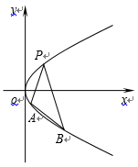

【答案】（1）；（2）,   斜率是

【详解】

（1）设出抛物线方程为，代入点P的坐标，解得p=8,所以抛物线方程为



            （2）设点A坐标为，，

，而，代入

             得到；

．

10．（2018·江苏镇江·高二期中）已知椭圆E：的焦距为2，一条准线方程为x=，A，B分别为椭圆的右顶点和上顶点，点P，Q在的椭圆上，且点P在第一象限．

（1）求椭圆E的标准方程；

（2）若点P，Q关于坐标原点对称，且PQ⊥AB，求四边形ABCD的面积；

（3）若AP，BQ的斜率互为相反数，求证：PQ斜率为定值．

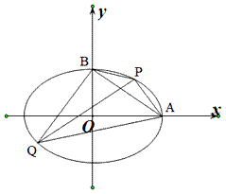

【答案】（1）（2）（3）见证明

【详解】

(1)由题意可得：，， ，

解得：，，.

椭圆的标准方程为：.

(2) ，

点关于坐标原点对称，且，

.可得直线的方程为：.

联立，解得，.

.

四边形的面积.

(3)证明：设 ， .

设直线的斜率为， ，则直线方程为：，

联立，化为：，

，解得，.

的斜率互为相反数， 直线的斜率为 ，直线方程为：.

联立，化为：，

，.

斜率为定值.